启用前注意保密



2022年普通高等学校招生全国统一考试模拟测试(二)

数学

本试卷共6页，22小题，满分150分。考试用时120分钟。

**注意事项：**1．答卷前，考生务必将自己所在的市(县、区)、学校、班级、姓名、考场号、座位号和考生号填写在答题卡上，将条形码横贴在每张答题卡右上角“条形码粘贴处”

2．作答选择题时，选出每小题答案后，用2*B*铅笔在答题卡上将对应题目选项的答案信息点涂黑；如需改动，用橡皮擦干净后，再选涂其他答案，答案不能答在试卷上

3．非选择题必须用黑色字迹的钢笔或签字笔作签，答案必须写在答题卡各题目指定这项内相应位置上；如需改动，先画掉原来的答案，然后再写上新答案；不准使用铅笔和涂改液。不按以上要求作答无效。

4．考生必须保证答题卡的整洁。考试结束后，将试卷和答题卡一并交回。

**一、选择题：本题共8小题，每小题5分，共40分。在每小题给出的四个选项中，只**

**有一项是符合题目要求的。**

1．已知集合 $M=\left|x|x(x-2)<0\right|,N=∣x∣x-1<0∣,$ 则*M*∩*N*=

*A*．(-∞,2)*B*．(-∞,1)

*C*．(0,1)*D*．(1,2)

2．定义在[-2，2]上的下列函数中，既是奇函数，又是增函数的是

*A*．*y*=*sinxB*．*y*=-2*x*

*D*．*y*=2*x*3

3．已知随机变量 $X\sim N(μ，σ^{2}）,$ 若 $P\left(μ≤X≤μ+1\right)=0．2,$ 则 $P\left(X≥μ-1\right)=$

*A*．0.7*B*．0.4

*C*．0.3*D*．0.2

4．某校安排高一年级（1）~（5）班共5个班去*A*，*B*，*C*，*D*四个劳动教育基地进行社会实践，每个班去一个基地，每个基地至少安排一个班，则高一(1)班被安排到*A*基地的排法总数为

*A*． 24*B*． 36

*C*． 60*D*． 240

5．若函数 $y=\sqrt{6}\sin{ωx}$ 与 $y=\sqrt{6}cosωx$ 图象的任意连续三个交点构成边长为4的等边三角形，则正实数*ω*＝

$A．\frac{1}{2}$*B*．1

$C．\frac{π}{2}$*D*．*π*

6、赵爽弦图(如图1)中的大正方形是由4个全等的直角三角形和中间的小正方形拼接而成的，若直角三角形的两条直角边长为*a*，*b*，斜边长为*c*，由大正方形面积等于4个直角三角形的面积与中间小正方形的面积之和可得勾股定理 $a^{2}+b^{2}=c^{2}.$ 仿照赵爽弦图构造如图2所示的菱形，它是由两对全等的直角三角形和中间的矩形拼接而成的，设直角三角形的斜边都为1，其中一对直角三角形含有锐角*α*，另一对直角三角形含有锐角*β*(位置如图2所示).借鉴勾股定理的推导思路可以得到结论

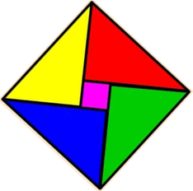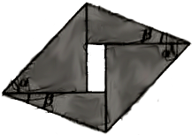

图1图2

A． $\sin\left(α-β\right)=\sin{α}\cos{β}-\cos{α}\sin{β}$

B． $\sin\left(α+β\right)=\sin{α}\cos{β}+\cos{α}\sin{β}$

C． $\cos\left(α-β\right)=\cos{α}\cos{β}+\sin{α}\sin{β}$

C． $\cos\left(α+β\right)=\cos{α}\cos{β}-\sin{α}\sin{β}$

7.已知抛物线 $E：xy^{2}=4x,$ 圆 $F：{\left(x-1\right)}^{2}+y^{2}=4,$ 直线*l*：*y*=*t*(*t*为实数)与抛物线*E*交于点*A*，与圆*F*交于*B*，*C*两点，且点*B*位于点*C*的右侧，则△*FAB*的周长可能为

*A*.4*B*.5*C*.6*D*.7

8.存在函数*f*(*x*)使得对于 $∀x∈R$ 都有 $f\left(g\left(x\right)\right)=∣x∣,$ 则函数 $g\left(x\right)$ 可能为

$$A.g\left(x\right)=sinxB.g\left(x\right)=x^{2}+2x$$

$$C.g\left(x\right)=x^{3}-xD.g\left(x\right)=e^{x}+e^{-x}$$

**二、选择题：本题共4小题，每小题5分，共20分。在每小题给出的选项中，有多项符合题目要求。全部选对的得5分，部分选对的得2分，有选错的得0分.**

9.已知复数*z*的共轭复数是 $\overline{z}$.(1-i)*z*=1+i，i是虚数单位，则下列结论正确的是

$A.z^{2022}=4$*B*. $z·\overline{z}$ 的虚部是0

$C.∣z·\overline{z}+2z∣=\sqrt{5}$*D*. $z·\overline{z}+2z$ 在复平面内对应的点在第四象限

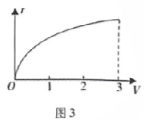10.吹气球时，记气球的半径*r*与体积*V*之间的函数关系为*r*(*V*)，*r*'(*V*)为*r*(*V*)的导函数.已知*r*(*V*)在0≤*V*≤3上的图象如图3所示，若 $0≤V_{1}<V_{2}≤3,$ 则下列结论正确的是

$$A.\frac{r\left(1\right)-r\left(0\right)}{1-0}<\frac{r\left(2\right)-r\left(1\right)}{2-1}$$

*B*.*r*'((1)>*r*'(2)

$$C.r\left(\frac{V_{1}+V_{2}}{2}\right)<\frac{r\left(V_{1}\right)+r\left(V_{2}\right)}{2}$$

*D*.存在 $V_{0}∈\left(V_{1},V_{2}\right)$，使得 $r^{'}\left(V_{0}\right)=\frac{r\left(V_{2}\right)-r\left(V_{1}\right)}{V_{2}-V_{1}}$

11.在所有棱长都相等的正三棱柱中，点*A*是三棱柱的顶点，*M*，*N*、*Q*是所在棱的中点，则下列选项中直线*AQ*与直线*MN*垂直的是

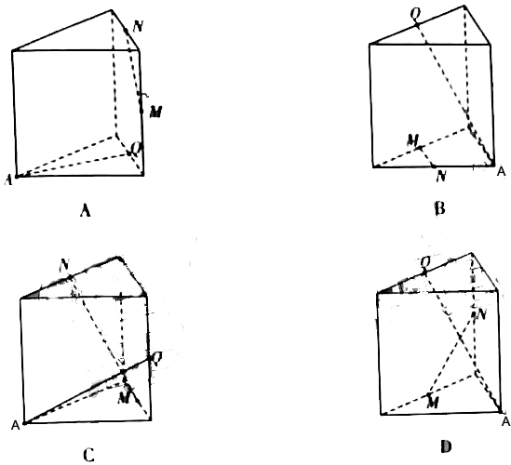



12.如图4，已知扇形*OAB*的半径为1， $∠AOB=\frac{π}{2},$ 点*C*、*D*分别为线段*OA*、*OB*上的动点，且*CD*=1，点*E*为 $\hat{AB}$ 上的任意一点，则下列结论正确的是

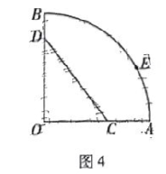

*A*. $\vec{OE}·\vec{AB}$ 的最小值为0 $B.\vec{EA}⋅\vec{EB}$ 的最小值为 $1-\sqrt{2}$

$C.\vec{EC}⋅\vec{ED}$ 的最大值为1 $D.\vec{EC}⋅\vec{ED}$ 的最小值为0

**三、填空题：本题共4小题，每小题5分，共20分。**

13.已知双曲线*C*： $\frac{x^{2}}{a^{2}}-\frac{y^{2}}{b^{2}}=1\left(a\right\rangle 0,b>0)$ 的渐近线方程为 $y=±\sqrt{3}x,$ 则*C*的离心率为.

14.若直线 $y=x+a$ 和直线 $y=x+b$ 将圆 ${\left(x-1\right)}^{2}+{\left(y-1\right)}^{2}=1$ 的周长四等分，则 $\left|a-b\right|=$.

15.若函数 $f\left(x\right)=\sin{x}·\cos\left(x+φ\right)$ 的最大值为1，则常数*φ*的一个取值为_____.

16.十字贯穿体(如图5)是美术素描学习中一种常见的教具.如图6，该十字贯穿体由两个全等的正四棱柱组合而成，且两个四棱柱的侧棱互相垂直，若底面正方形边长为2，则这两个正四棱柱公共部分所构成的几何体的内切球的体积为_____.

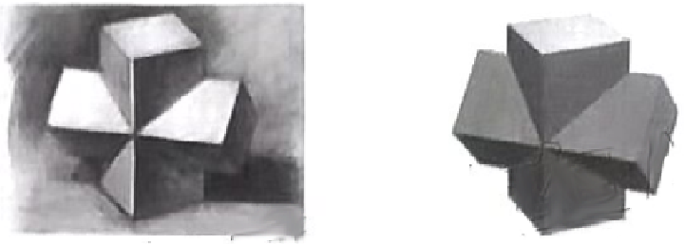

图5图6

**四、解答题；本题共6.小题，共170分，解答应写出文字说明，证明过程或演算步骤。**

17.(10分)

已知递增等比数列 $\left\{a_{n}\right\}$ 的前*n*项积为 $S_{n}$，且满足 $4a_{2}=a_{1}a_{3},S_{3}=14.$

(1)求数列 $\left\{a_{n}\right\}$ 的通项公式.

(2)若数列 $\left\{b_{n}\right\}$ 满足 $b_{n}=\left\{\begin{aligned}a_{k},n=3k, \\ k,3\left(k-1\right)<n<3k\end{aligned}\right.\left(k∈N^{*}\right),$ 求数列 $\left\{b_{n}\right\}$ 的前15项和.

18.(12分)

小李下班后驾车回家的路线有两条.路线1经过三个红绿灯路口，每个路口遇到红灯的概率都是 $\frac{1}{3}$；路线2经过两个红绿灯路口，第一个路口遇到红灯的概率是 $\frac{1}{2}$，第二个路口遇到红灯的概率是 $\frac{2}{3}$.假设两条路线全程绿灯时的驾车回家时长相同，且每个红缘灯路口是否遇到红灯相互独立.

(1)若小李下班后选择路线1驾车回家，求至少遇到一个红灯的概率.

(2)假设每遇到一个红灯驾车回家时长就会增加1min，为使小李下班后驾车回家时长的累计增加时间(单位：min)的期望最小，小李应选择哪条路线?请说明理由.

19.(12分)

如图7，已知△*ABC*内有一点*P*，满足∠*PAB*=∠*PBC*=∠*PCA*=*α*.

(1)证明：*PB $\sin{ABC}$*=*AB $\sin{α}$*.

(2)若∠*ABC*=90°，*AB*=*BC*=1，求*PC*.

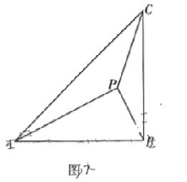

20.(12分)

如图8，在△*ABC*中，∠*ACB*=90°，*DE*是△*ABC*的中位线，沿*DE*将△*ADE*进行翻折，使得△*ACE*是等边三角形(如图9)，记*AB*的中点为*F*.

(1)证明：*DF*⊥平面*ABC*.

(2)若*AE*=2，二面角*D*-*AC*-*E*为 $\frac{π}{6}$，求直线*AB*与平面*ACD*所成角的正弦值.

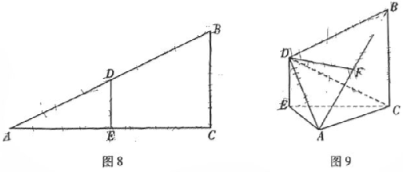

21．(12分)

已知椭圆*C*： $\frac{x^{2}}{a^{2}}+\frac{y^{2}}{b^{2}}=1(a>b>0),$ 点*F*(1，0)为椭圆的右焦点，过点*F*且斜率不为0的直线 $l_{1}$ 交椭圆于*M*，*N*两点，当 $l_{1}$ 与*x*轴垂直时， $\left|MN\right|$ =3．

(1)求椭圆*C*的标准方程．

(2)*A*1，*A*2分别为椭圆的左、右顶点，直线*A*1*M*，*A*2*N*分别与直线：*x*=1交于*P*，*Q*两点，证明：四边形*OPA*2*Q*为菱形．

22．(12分)

已知函数 $f\left(x\right)=xe^{nx}-nx(n∈N^{*}$ 且*n*≥2)的图象与*x*轴交于*P*，*Q*两点，且点*P*在点*Q*的左侧．

(1)求点*P*处的切线方程*y*=*g*(*x*)，并证明：*x*≥0时，*f*(*x*)≥*g*(*x*)．

(2)若关于*x*的方程*f*(*x*)=*t*(*t*为实数)有两个正实根 $x_{1}$， $x_{2}$，证明： $\left|x_{1}-x_{2}\right|$ < $\frac{2t}{n\ln{n}}+\frac{\ln{n}}{n}．$